CHÚA NHẬT LỄ CHÚA BA NGÔI - VUI HỌC THÁNH KINH
Tin mừng thánh Gioan 3,16-18

TIN MỪNG

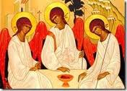

16 Thiên Chúa yêu thế gian đến nỗi đã ban Con Một, để ai tin vào Con của Người thì khỏi phải chết, nhưng được sống muôn đời.

16 For God so loved the world that he gave his only Son, so that everyone who believes in him might not perish but might have eternal life.

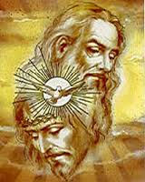

17 Quả vậy, Thiên Chúa sai Con của Người đến thế gian, không phải để lên án thế gian, nhưng là để thế gian, nhờ Con của Người, mà được cứu độ.

17 For God did not send his Son into the world to condemn the world, but that the world might be saved through him.

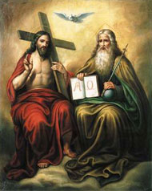

18 Ai tin vào Con của Người, thì không bị lên án; nhưng kẻ không tin, thì bị lên án rồi, vì đã không tin vào danh của Con Một Thiên Chúa.

18 Whoever believes in him will not be condemned, but whoever does not believe has already been condemned, because he has not believed in the name of the only Son of God.

I. HÌNH TÔ MÀU
CHÚA NHẬT LỄ CHÚA BA NGÔI

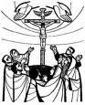

* Chủ đề của hình này là gì?

- - - - - - - - - - - - - - - - - - - - - - - - - - - - - - - - - - - -

* Bạn hãy viết câu Tin Mừng Gio-an 3,16
- - - - - - - - - - - - - - - - - - - - - - - - - - - - - - - - - - - -
- - - - - - - - - - - - - - - - - - - - - - - - - - - - - - - - - - - -
- - - - - - - - - - - - - - - - - - - - - - - - - - - - - - - - - - - -

II. TRẮC NGHIỆM
CHÚA NHẬT LỄ CHÚA BA NGÔI

01. Trong cuộc đàm đạo với ai, Đức Giê-su nói: “Thiên Chúa yêu thế gian đến nỗi đã ban Con Một, để ai tin vào Con của Người thì khỏi phải chết, nhưng được sống muôn đời” ? (Ga 3,16)
a. Ông Phi-la-tô.
b. Ông Ni-cô-đê-mô
c. Ông Cai-pha.
d. Người phụ nữ bên bờ giếng Gia-cóp.

02. Thiên Chúa yêu thế gian đến nỗi ban điều gì cho thế gian? (Ga 3,16)
a. Sự sống trường sinh
b. Con Một
c. Thánh Thể
d. Man-na

03. “Thiên Chúa yêu thế gian đến nỗi đã ban Con Một để ai tin vào Con của Người thì khỏi phải chết, nhưng … … … . (Ga 3,16).
a. Được hưởng phúc thiên đường.
b. Được sống muôn đời
c. Được ơn cứu thoát.
d. Được gặp Chúa trong ngày sau hết.

04. Ai tin vào Con của Người thì thế nào?
a. Được hạnh phúc muôn đời. (Ga 3,18)
b. Không bị lên án
c. Được giải thoát.
d. Được hưởng phúc nước trời.

05. Những kẻ không tin, thì bị lên án rồi, vì đã thế nào? (Ga 3,18
a. Không tin vào danh của Con Một Thiên Chúa.
b. Không nghe lời con một Thiên Chúa.
c. Không tin vào Đức Giê-su,
d. Không tuân giữ lời Đức Giê-su dạy.

III. Ô CHỮ
CHÚA NHẬT LỄ CHÚA BA NGÔI

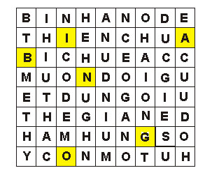

Những mẫu tự được tô vàng
là chủ đề của của ô chữ tuần này.

Những gợi ý

01. Người nói chuyện với ông Ni-cô-đê-mô?
(x. Ga 3,1-18)

02. Thiên Chúa yêu ai đến nỗi đã ban Con Một? (Ga 3,16)

03. Những ai tin vào Con của Người thì được sống thế nào? (Ga 3,16)

04. Thiên Chúa sai Con của Người đến thế gian, để thế gian nhờ Con của Người mà được gì ? (Ga 3,17)

05. Ai đã yêu thế gian đến nỗi đã ban Con Một mình? (Ga 3,16)

06. Trong cuộc đàm đạo với ai, Đức Giê-su nói: “Thiên Chúa yêu thế gian đến nỗi đã ban Con Một, để ai tin vào Con của Người thì khỏi phải chết, nhưng được sống muôn đời” ? (Ga 3,16).

07. Thiên Chúa yêu thế gian đến nỗi ban điều gì cho thế gian? (Ga 3,16)

IV. CÂU THÁNH KINH GHI NHỚ VÀ HỌC THUỘC LÒNG

“Thiên Chúa sai Con của Người đến thế gian, để thế gian, nhờ Con của Người, mà được cứu độ”.
Tin Mừng thánh Gio-an 3,17

NGUYỄN THÁI HÙNG

Lời giải đáp
LỄ CHÚA THÁNH THẦN HIỆN XUỐNG - VUI HỌC THÁNH KINH

I. HÌNH TÔ MÀU
CHÚA THÁNH THẦN HIỆN XUỐNG

* Chủ đề :
Chúa Thánh Thần hiện xuống

* Câu Thánh Kinh Sách Tông Đồ Công vụ 2,3-4a

3 Rồi họ thấy xuất hiện những hình lưỡi giống như lưỡi lửa tản ra đậu xuống từng người một.4 Và ai nấy đều được tràn đầy ơn Thánh Thần.

II. Lời giải đáp TRẮC NGHIỆM
LỄ CHÚA THÁNH THẦN HIỆN XUỐNG

01. Vui mừng (Ga 20,20)
02. Anh em hãy nhận lấy Thánh Thần. (Ga 20,22)
03. Tay và cạnh sườn. (Ga 20,20)
04. Thì Thầy cũng sai anh em. (Ga 20,21)
05. Thánh Thần (Ga 20,22)

III. Ô CHỮ Lời giải đáp
LỄ CHÚA THÁNH THẦN HIỆN XUỐNG

01. Vui mừng (Ga 20,20)
02. Chúa cha. (Ga 20,21)
03. Cạnh sườn. (Ga 20,20)
04. Thứ nhất. (ngược) (Ga 20,19)
05. Thánh Thần (Ga 20,22)
06. Đóng kín. (ngược) (Ga 20,19)
07. Đức Giêsu (Ga 20,22)

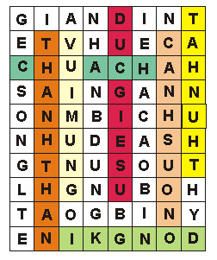

NGUYỄN THÁI HÙNG

